**70攻略**

**1.玩家进入游戏后与赛利亚对话接取所有新手任务，在次对话完成新手礼包任务。**

**玩家可以选择手动升级，也可以选择直接满级。（各有各的好处）**

**新手礼包包括，克隆天空套，新手成长礼包/武器/称号 等物品。**

**手动升级：有700QP属性点加持。**

**直接满级：是没有QP属性点加持的，以后也无法获得。（看个人喜好）**

**如下图：**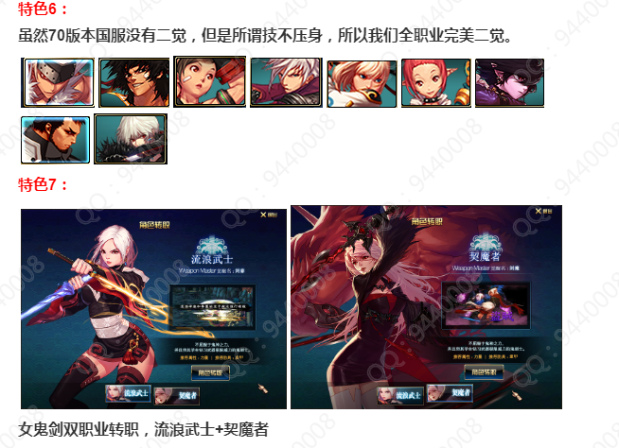

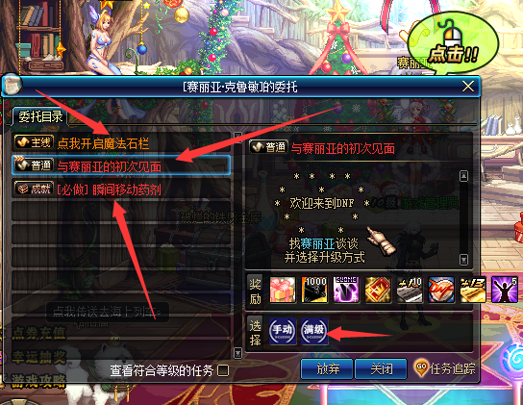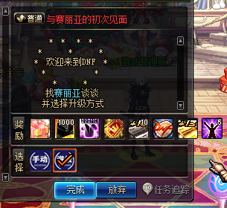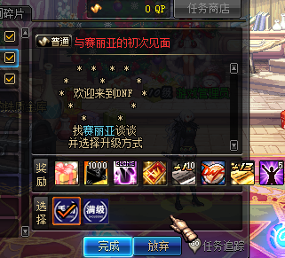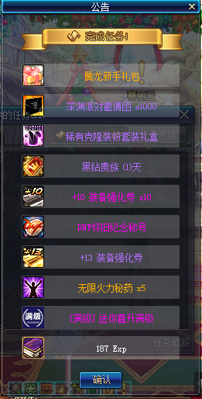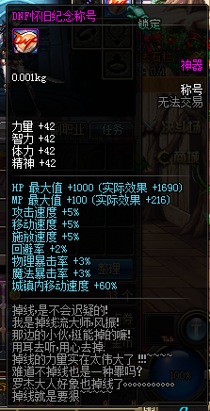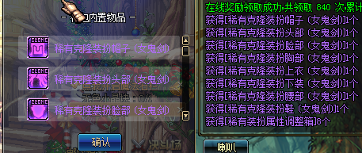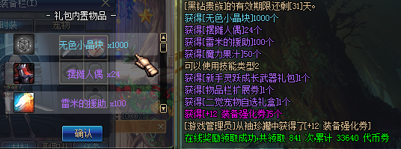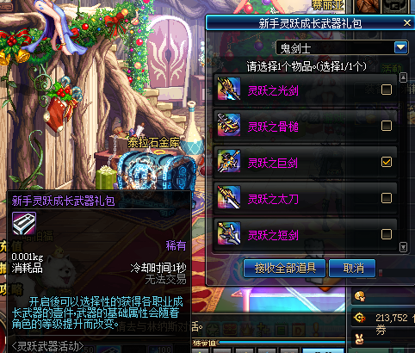

1. **装备介绍升级路线简介**

**装备升级路线简介：野猪套--逆龙套--三国套--巨龙套-秘林套-幻境套。**

**(1)野猪套：NPC米内特接取任务，2天即可完成一套。**

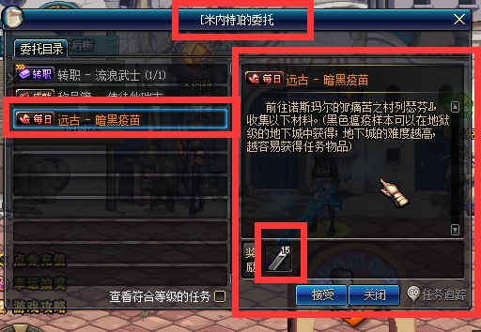

**(2)逆龙套：NPC夏洛特购买制作书。材料可以去刷图，刷深渊。**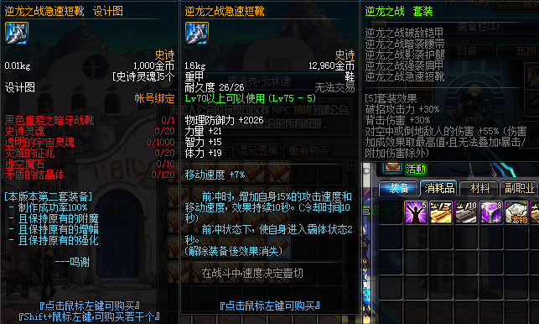

**(3)三国套：NPC博肯右边的传送门进入找NPC诸葛亮购买制作书。材料可以通过三国副本刷出。**

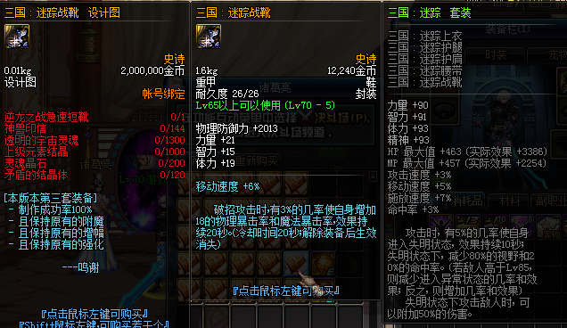

1. **巨龙套：找越溪镇的NPC月轮山守护者白明处购买制作书。材料可通过越溪镇巨龙副本刷出。**

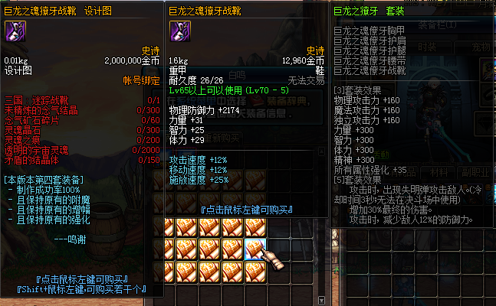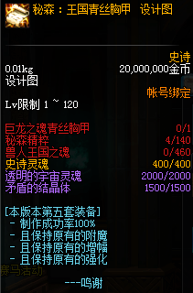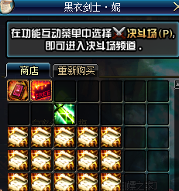黑剑士 购买图纸。用巨龙套升级！ 材料获得方法：

秘森精粹：秘森地图掉落、 黑衣剑士商店购买、娃娃机抓取、抽奖、赛利亚礼盒

兽人王国之魂：兽人地图掉落、娃娃机抓取

门票：黑衣剑士商店购买

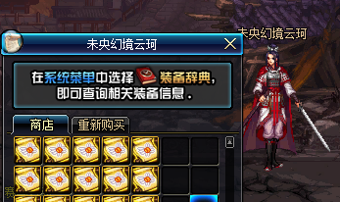**升级需要：秘森套+部分材料、**

**升级材料在幻境地图获取。**

**门票：地图门口NPC商店购买**

1. **赛利亚房间左下角的狗狗可以直接传送还上了车副本门口。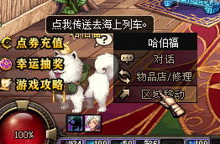深渊史诗装备应有尽有！愉快的玩耍吧~**

**海上列车门口的NPC贝伦·博内哥特 有深渊任务分别为 三倍深渊/十倍深渊，玩家通过刷深渊获得任务道具，然而完成任务，去打三倍深渊/十倍深渊，深渊装备盒子不是一般的多哦。加油吧小可爱们。秋咪。**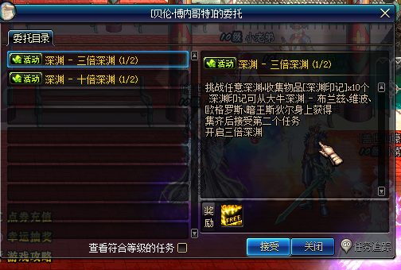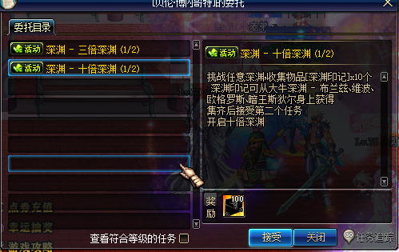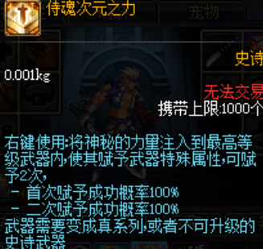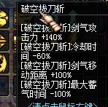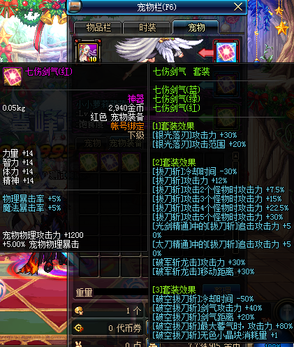  
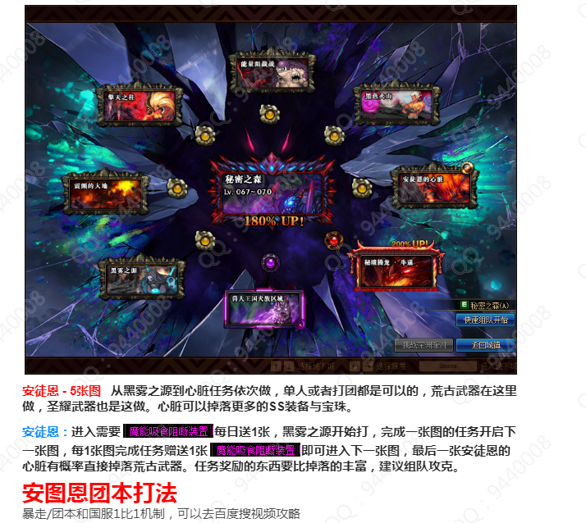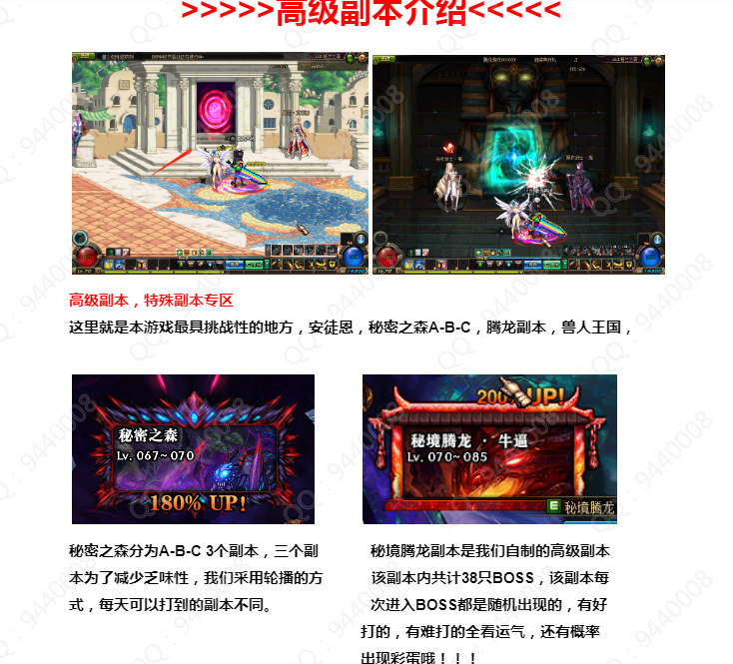  
野猪套——夏洛克套——三国套——巨龙套——秘森——幻境

**首饰路线：**

巨龙——强者首饰——极诣首饰——魔界首饰

**左右槽路线：**

日月星——工会——极三界-升10阶

**武器路线：**

魔系列-荒古——圣耀——圣耀1阶——圣耀2阶

**光环路线：**

——伤害爆炸强无敌——霸气红龙

**宠物路线：**

过渡宠物——萝莉宠物1阶~10阶